Itinerario catechistico
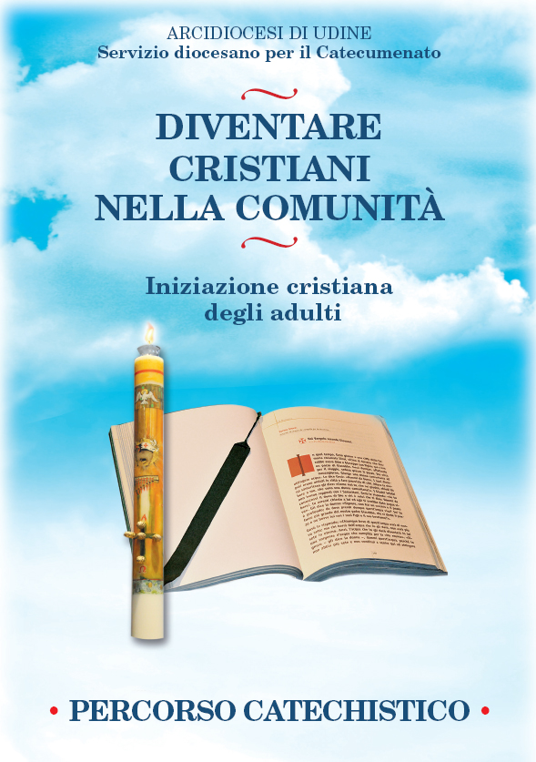L’itinerario catechistico si compone di 32 schede, da utilizzare con libertà per un percorso essenziale alla scoperta della proposta cristiana, e una serie di allegati per un ulteriore possibile approfondimento di alcuni “principali” nuclei tematici.

Come utilizzare questo sussidio
Il sussidio è sviluppato in due parti:
- Un gruppo di 32 schede per un percorso essenziale alla scoperta della proposta cristiana;
- Un gruppo di 7 allegati per un ulteriore possibile approfondimento di alcuni “fondativi” nuclei tematici.

Le schede
Le schede sono state redatte secondo un determinato metodo: partire dalla parola delle persone che hanno chiesto di essere accompagnate nel cammino di iniziazione cristiana, far ascoltare la parola e la testimonianza dei cristiani, individuare le difficoltà di oggi, meditare uno o più testi della Scrittura, fare appello alla memoria, indicare delle vie concrete in direzione dell’avvenire. A volte ci sono delle varianti: scelta voluta in base alla tematica e per ricordare che un po’ di creatività, nell’utilizzo stesso delle schede, non guasta!
Ogni scheda è pensata per un incontro, senza dimenticare che le esigenze del percorso (e soprattutto di chi lo vive) può portare ad un utilizzo molto più libero.
Nel loro insieme le 32 schede hanno un ordine. Non sono state assemblate a caso! Si può, certo, modificare quest’ordine in un cammino concreto, ma ci vuole una ragione. E soprattutto è necessario rendersi conto che ogni metodo utilizzato implica comunque una progressione, essenziale in un cammino di iniziazione alla vita cristiana.
Anche l’utilizzo di tutte (o meno) le schede, dipende dalla situazione in cui vive il catecumeno. Non si tratta di “farle tutte” (non è un programma da svolgere) ma di cogliere quanto è necessario per un cammino adeguato di iniziazione di una persona adulta, sempre a partire dalla sua condizione culturale/religiosa. Con libertà possono essere messe da parte le schede considerate meno importanti nella economia del percorso stesso. Crediamo sia ancora più importante verificare il contesto nel quale possono essere utilizzate le schede.
Durante l’incontro di catechesi, l’accompagnatrice o l’accompagnatore e la persona in ricerca o il catecumeno hanno la scheda in mano, così come è bene ce l’abbiano quanti altri partecipano agli incontri.
Non si dimentichi la Bibbia e, cosa sicuramente proficua, un quaderno sul quale appuntare quanto di personale si va maturando durante il percorso (anche in base alle indicazioni offerte attraverso le stesse schede).
I 7 allegati
Si tratta di un ulteriore contributo, utile innanzitutto all’accompagnatore perché, seppure in sintesi, abbia tra le mani una certa completezza di proposta.
- L’Antico testamento;
- I Vangeli: Gesù e il suo ministero pubblico;
- Gli Atti degli Apostoli: la nascita della Chiesa;
- Gli scritti di Paolo: il cammino delle prime comunità cristiane;
- La storia dei cristiani;
- L’anno liturgico: ciclo A;
- Le immagini di Chiesa nella costituzione “Lumen Gentium” del Concilio Vaticano II.
Un ulteriore contributo, per l’accompagnatore stesso, sono i riferimenti al catechismo degli adulti “La verità vi farà liberi”: lì potrà trovare quanto gli è necessario per la propria formazione, vissuta in sintonia con la Chiesa dalla quale gli viene affidato il mandato di “compagno di viaggio”.
Nota: Le 32 schede sono frutto di un lavoro di sintesi del testo “Itinerari Catecumenali” di Pascal Thomas, Paoline Editoriale Libri, 1995. I 7 allegati, i riferimenti al Catechismo degli Adulti e quant’altro, sono suggeriti dal Servizio per il Catecumenato.

